<https://www.zhihu.com/question/48219401/answer/742444326>

**1.元字符**

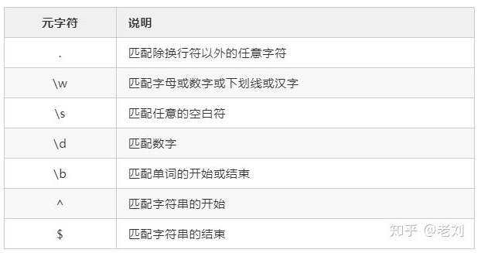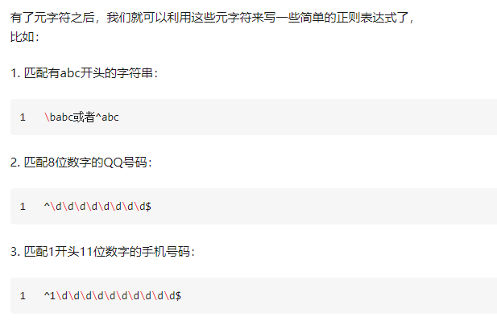

\b放到前面就匹配开头，放在后面就匹配结尾，记得加@，要不\被转义，以下结果输出True

### 

### 2. 重复限定符

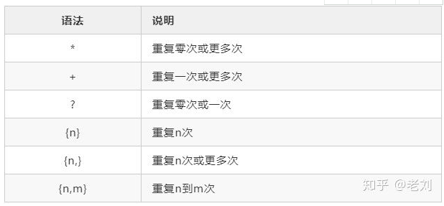

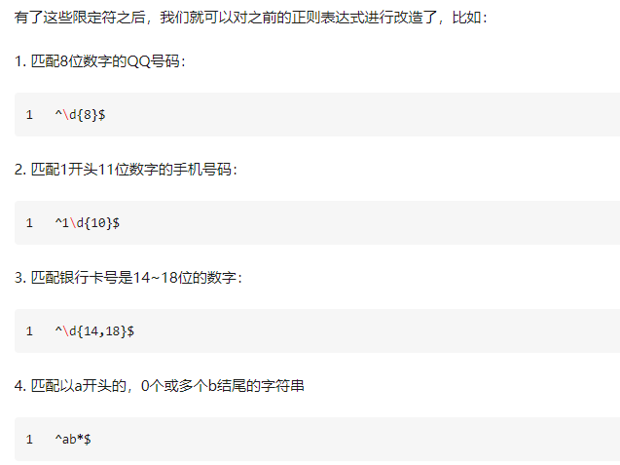

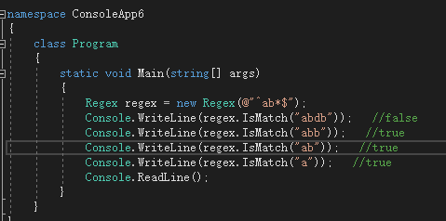

1.正则表达式中用小括号()来做分组，也就是括号中的内容作为一个整体。

2.正则用符号 | 来表示或，也叫做分支条件，当满足正则里的分支条件的任何一种条件时，都会当成是匹配成功。

